الطرق الجديده لل formatting بتشبه القديمه نوعا ما من حيث ان بيكون فى placeholder بس بيكون على شكل {} وبعد نهاية ال string بحط فانكشن format() وجواها ال parameters اللى عايز احطها مكان ال placeholders بتوعي.

الاختلافات بتكون فى تغير الsyntax بس بيأدوا نفس الوظيفه تقريبا، يعنى علشان اعبر عن ان ال placeholder دا رقم او string او float بحط جوا ال brackets {} الحروف {:s} {:d} {:f} بدل %s %d %f .

كذلك لو عايز اتحكم فى كام رقم بعد العلامه العشريه او كام حرف من اول ال string بعمل زى الطريقه القديمه برضو {:.2f} او {:.5s} .

بعض الحاجات بقا اللى مش مذكوره فى الطرق القديمة هو لو عايز اعمل formatting للارقام مثلا يعنى لو هى فلوس وعايز اضيف علامه كل 3 ارقام بعمل {:_d} او {:,d} بس مش كل العلامات بتنفع هى علامات معينه بس.

فى برضو لو انا عايز اعمل rearrange للعناصر يعنى انهى متغير من اللى انا باعتهم فى ال arguments بتاع فانكشن ال format() يكون ف المكان دا، بحط رقم ال index بتاع المتغير اللى عايز احطه فى المكان دا بين ال brackets (الكود اوضح من الكلام).

فى python V 3.6+ عندنا طريقه بسيطه جدا لل format وهى انى احط f قبل بداية ال string وجواال brackets{} بتاع ال placeholders بحط المتغير بتاعي علطول.

دا مش كل حاجه عن ال formatting لانه فى حاجات كتير اوى ممكن الواحد يتعمق فيها براحته و ك reference ممكن نعرف منه اكتر فى موقع [**Pyformat**](https://pyformat.info/)بيتكلم فكل حاجه عن ال formatting.

# ---------------------------------

# -- Strings Formatting New Ways --

# ---------------------------------

name = "Muhammad"

age = 36

rank = 10

print("My Name is: " + name)

# print("My Name is: " + name + " and My Age is: " + age)  # Type Error

print("My Name is: {}".format("Muhammad"))

print("My Name is: {}".format(name))

print("My Name is: {} My Age: {}".format(name, age))

print("My Name is: {:s} Age: {:d} & Rank is: {:f}".format(name, age, rank))

# {:s} => String

# {:d} => Number

# {:f} => Float

n = "Muhammad"

l = "Python"

y = 10

print("My Name is {} Iam {} Developer With {:d} Years Exp".format(n, l, y))

# Control Floating Point Number

myNumber = 10

print("My Number is: {:d}".format(myNumber))

print("My Number is: {:f}".format(myNumber))

print("My Number is: {:.2f}".format(myNumber))

# Truncate String

myLongString = "Let me down slowly"

print("Message is {}".format(myLongString))

print("Message is {:.5s}".format(myLongString))

print("Message is {:.13s}".format(myLongString))

# Format Money

myMoney = 500162350198

print("My Money in Bank Is: {:d}".format(myMoney))

print("My Money in Bank Is: {:_d}".format(myMoney))

print("My Money in Bank Is: {:,d}".format(myMoney))

# ReArrange Items

a, b, c = "One", "Two", "Three"

print("Hello {} {} {}".format(a, b, c))  # Hello One Two Three

print("Hello {1} {2} {0}".format(a, b, c))  # Hello Two Three One

print("Hello {2} {0} {1}".format(a, b, c))  # Hello Three One Two

x, y, z = 10, 20, 30

print("Hello {} {} {}".format(x, y, z))

print("Hello {1:d} {2:d} {0:d}".format(x, y, z))

print("Hello {2:f} {0:f} {1:f}".format(x, y, z))

print("Hello {2:.2f} {0:.4f} {1:.5f}".format(x, y, z))

# Format in Version 3.6+

myName = "Muhammad"

myAge = 36

print("My Name is : {myName} and My Age is : {myAge}")

print(f"My Name is : {myName} and My Age is : {myAge}")

**CODE**

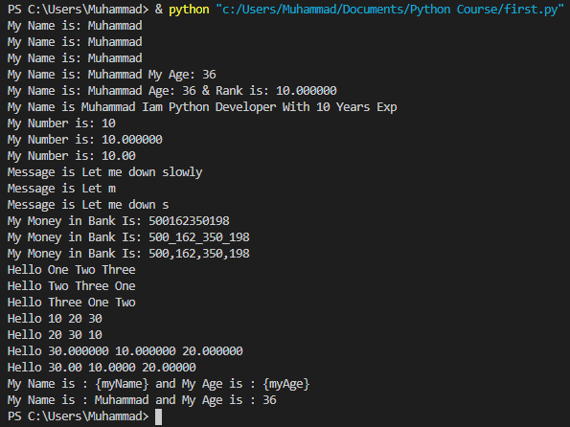

**OUTPUT**